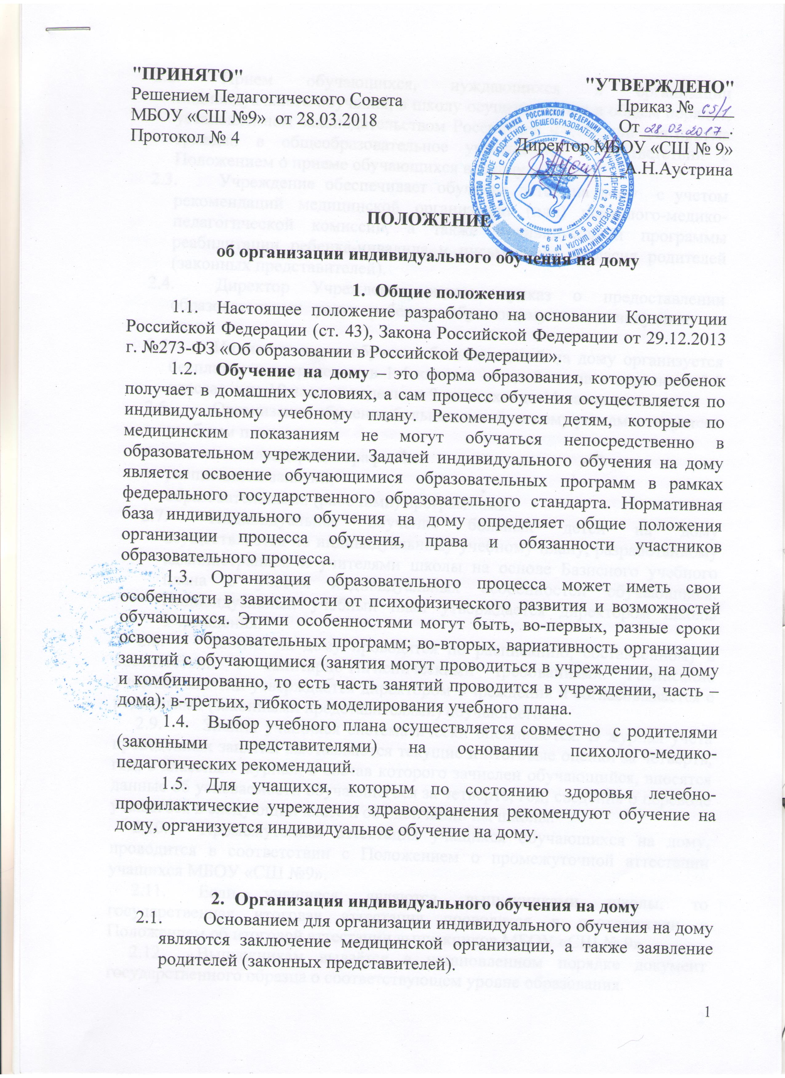  "ПРИНЯТО"  Решением Педагогического Совета  МБОУ «СШ №9» от 28.03.2018  Протокол № 4 | "УТВЕРЖДЕНО"  Приказ № ____  От__________.  Директор МБОУ «СШ № 9»  _______________А.Н.Аустрина

ПОЛОЖЕНИЕ
об организации индивидуального обучения на дому
- Общие положения
- Настоящее положение разработано на основании Конституции Российской Федерации (ст. 43), Закона Российской Федерации от 29.12.2013 г. №273-ФЗ «Об образовании в Российской Федерации».
- Обучение на дому – это форма образования, которую ребенок получает в домашних условиях, а сам процесс обучения осуществляется по индивидуальному учебному плану. Рекомендуется детям, которые по медицинским показаниям не могут обучаться непосредственно в образовательном учреждении. Задачей индивидуального обучения на дому является освоение обучающимися образовательных программ в рамках федерального государственного образовательного стандарта. Нормативная база индивидуального обучения на дому определяет общие положения организации процесса обучения, права и обязанности участников образовательного процесса.
- Организация образовательного процесса может иметь свои особенности в зависимости от психофизического развития и возможностей обучающихся. Этими особенностями могут быть, во-первых, разные сроки освоения образовательных программ; во-вторых, вариативность организации занятий с обучающимися (занятия могут проводиться в учреждении, на дому и комбинированно, то есть часть занятий проводится в учреждении, часть – дома); в-третьих, гибкость моделирования учебного плана.
- Выбор учебного плана осуществляется совместно с родителями (законными представителями) на основании психолого-медико-педагогических рекомендаций.
- Для учащихся, которым по состоянию здоровья лечебно-профилактические учреждения здравоохранения рекомендуют обучение на дому, организуется индивидуальное обучение на дому.

- Организация индивидуального обучения на дому
- Основанием для организации индивидуального обучения на дому являются заключение медицинской организации, а также заявление родителей (законных представителей).
- Прием обучающихся, нуждающихся в организации индивидуального обучения, в школу осуществляется в общем порядке, установленном законодательством Российской Федерации для приема граждан в общеобразовательное учреждение, в соответствии с Положением о приеме обучающихся в школу.
- Учреждение обеспечивает обучение детей на дому с учетом рекомендаций медицинской организации (или) психолого-медико-педагогической комиссии, а также индивидуальной программы реабилитации ребенка-инвалида и письменного согласия родителей (законных представителей).
- Директор Учреждения издает приказ о предоставлении образовательных услуг ребенку, обучающемуся индивидуально на дому.
- Индивидуальное обучение больных детей на дому организуется бесплатно и в пределах: в 1-4 классах —8 аудиторных часов в неделю, в 5-8 классах –10 аудиторных часов в неделю, в 9-11 классах –11 аудиторных часов в неделю.
- Организация обучения больных детей на дому регламентируется:
- учебным планом;
- годовым календарным графиком;
- расписанием занятий;
- образовательными (рабочими) программами.
- Индивидуальное обучение больных детей на дому осуществляется по индивидуальному учебному плану, разработанному администрацией и учителями школы на основе Базисного учебного плана с учётом индивидуальных особенностей обучающихся. Индивидуальный учебный план утверждается директором школы Учреждения.
- Занятия на дому проводятся по расписанию, составленному в соответствии с санитарно-гигиеническими требованиями. Расписание учебных занятий утверждается директором Учреждения и согласовывается с родителями (законными представителями) обучающегося.
- Знания учащихся систематически оцениваются. В журнал учёта проведённых занятий выставляются текущие и итоговые оценки за четверть, год, в классный журнал, в состав которого зачислен обучающийся, вносятся данные об успеваемости обучающегося за четверть, год, сведения о переводе учащегося в следующий класс и об окончании им школы.
- Промежуточная аттестация учащихся обучающихся на дому, проводится в соответствии с Положением о промежуточной аттестации учащихся МБОУ «СШ №9».
- Если учащиеся являются выпускниками школы, то государственная итоговая аттестация проводится в соответствии с Положением об итоговой аттестации выпускников МБОУ «СШ № 9» .
- Выпускникам выдаётся в установленном порядке документ государственного образца о соответствующем уровне образования.
- При назначении учителей, работающих с ребёнком, обучающимся на дому, преимущественное право отдаётся учителям, работающим в классе, в состав которого зачислен обучающийся.
- При невозможности организовать обучение ребёнка на дому силами своего педагогического коллектива администрация Учреждения имеет право привлечь педагогических работников из другого общеобразовательного учреждения.
- Учителями, обучающими ребёнка на дому, заполняется журнал учёта проведённых занятий, где записывается дата занятия, содержание изучаемого материала, количество часов на его изучение.
- Медико-психолого-педагогическое сопровождение ребёнка, обучающегося на дому, осуществляет заместитель директора по воспитательной работе, классный руководитель в соответствии со своими должностными обязанностями.
- Финансовое обеспечение детей, обучающихся на дому, осуществляется на основе тарификации или почасовой оплаты в пределах регламентирующих часов (п.2.5. настоящего положения). В случае болезни учителя (не позже, чем через неделю) администрация школы, с учётом кадровых возможностей, обязана произвести замещение занятий с учеником, обучающимся на дому другими учителем.
- В случае болезни ученика учитель обязан отработать все необходимые часы. Сроки отработки согласовываются с родителями.
- Администрация Учреждения предоставляет в бухгалтерию приказ, если проведение занятий с учеником прекращается раньше срока.
- Образовательные отношения могут быть изменены как по инициативе родителей (законных представителей) обучающегося по заявлению в письменной форме, так и по инициативе Учреждения. Основанием для изменения образовательных отношений является распорядительный акт (приказ) по Учреждению, изданный директором или уполномоченными лицом, а также вносятся соответствующие изменения в договор об оказании образовательных услуг.
- В случае прекращения деятельности Учреждения, аннулирования соответствующей лицензии, лишения ее государственной аккредитации по соответствующей образовательной программе или истечения срока действия государственной аккредитации по соответствующей образовательной программе, учредитель и (или) уполномоченный им орган обеспечивают перевод совершеннолетних обучающихся с их согласия и несовершеннолетних обучающихся с согласия их родителей (законных представителей) в другие общеобразовательные учреждения, осуществляющие образовательную деятельность по образовательным программам соответствующих уровней и направленности.
- В случае приостановления действия лицензии, приостановления действия государственной аккредитации полностью или в отношении отдельных уровней образования, учредитель и (или) уполномоченный им орган обеспечивают перевод по заявлению совершеннолетних обучающихся, несовершеннолетних обучающихся по заявлению их родителей (законных представителей) в другие общеобразовательные учреждения, осуществляющие образовательную деятельность по имеющим государственную аккредитацию основным образовательным программам соответствующих уровней и направленности.
- Досрочное прекращение образовательных отношений по инициативе обучающегося или родителей (законных представителей)несовершеннолетнего обучающегося не влечет за собой возникновения каких-либо дополнительных, в том числе материальных, обязательств указанного обучающегося перед школой.
- Основанием для прекращения образовательных отношений является приказ по Учреждению об отчислении обучающегося.
- При досрочном прекращении образовательных отношений Учреждение, в трехдневный срок после издания приказа об отчислении обучающегося, выдает лицу, отчисленному из этого образовательного учреждения , справку об обучении в соответствии с частью 12 статьи 60 Федерального закона от 29.12.2012 года №273-ФЗ «Об образовании в Российской Федерации».
- Обязанности участников образовательного процесса
- К участникам образовательного процесса относятся: обучающиеся, учителя, родители (законные представители).
- Обучающийся имеет право:
- на получение общего образования;
- вносить предложения по совершенствованию образовательного процесса в администрацию Учреждения;
- на уважение человеческого достоинства, свободу совести и информации, свободное выражение собственных взглядов и убеждений;
- на моральное поощрение за успехи в учении;
- на медико-психолого-педагогическое сопровождение;
- на бесплатное пользование библиотечно-информационными ресурсами школы.
- Обучающийся обязан:
- соблюдать требования Устава школы;
- добросовестно учиться, стремиться к сознательному и творческому освоению образовательных программ;
- уважать честь и достоинство работников школы;
- соблюдать расписание занятий;
- вести дневник.
- Родители (законные представители) обучающихся имеют право:
- защищать законные права ребёнка;
- обращаться для разрешения конфликтных ситуаций к администрации Учреждения;
- присутствовать на уроках с разрешения администрации школы ;
- вносить предложения по составлению расписания занятий;
- получать консультационную помощь специалистов Учреждения в вопросах коррекционно-развивающего обучения и воспитания детей с ограниченными возможностями здоровья.
- Родители (законные представители) обучающихся обязаны:
- выполнять требования Учреждения;
- поддерживать интерес ребёнка к школе и образованию;
- ставить учителя в известность о рекомендациях врача, особенностях режима;
- создавать условия для проведения занятий, способствующих освоению знаний;
- своевременно, в течение дня, информировать Учреждение об отмене занятий по случаю болезни ребёнка и возобновлении занятий;
- контролировать ведение дневника, выполнение домашних заданий обучающимся.
- Учитель обязан:
- выполнять образовательные программы с учётом наклонностей и интересов детей;
- знать специфику заболевания ребёнка, особенности режима и организации домашних заданий;
- осуществлять выбор вариантов проведения занятий с учётом характера заболевания ребёнка;
- не допускать перегрузки, составлять индивидуальные планы, рабочие программы;
- своевременно заполнять журнал учёта проводимых занятий;
- контролировать ведение дневника учеником и расписываться о проведённом занятии в нём (расписание, аттестация, запись домашних заданий);
- систематически вносить данные об успеваемости обучающегося в журнал учёта проводимых занятий и классный журнал.
- Классный руководитель должен:
- согласовывать с учителями, обучающими ребёнка, родителями расписание занятий;
- поддерживать контакт с обучающимся и родителями, выявлять привычки и особенности обучающегося, знать состояние здоровья больного ребёнка;
- своевременно вносить сведения об обучающемся в классный журнал.
- В обязанности заместителя директора школы по учебно-воспитательной работе входит:
- контроль выполнения учебных программ, методики индивидуального обучения, порядка аттестации учащихся, оформления документации не реже 1 раза в четверть;
- контроль за своевременностью проведения занятий на дому, ведением журнала учёта проведённых занятий, классного журнала;
- обеспечение своевременного подбора учителей;
- составление расписания учебных занятий.
- Общее руководство организацией индивидуального обучения детей на дому осуществляет директор Учреждения.

- Документы, регулирующие индивидуальное обучение на дому:
- При организации индивидуального обучения детей на дому Учреждение должно иметь следующие документы:
- заявление родителей;
- заключение, выданное медицинской организацией;
- приказ по школе;
- учебная программа;
- расписание учебных занятий, письменно согласованное с родителями (законными представителями) обучающегося и утверждённое директором школы в 2-х экземплярах (для школы и для родителей (законных представителей) обучающегося);
- журнал учёта проведённых занятий;
- классный журнал.
- Заключительные положения
- Настоящее положение рассматривается и утверждается на заседании педагогического совета Учреждения и вводится в действие приказом директора Учреждения.
- Положение вступает в действие с момента его утверждения директором Учреждения.
- Изменения в настоящее положение вносятся по приказу директора Учреждения.

